Questões-aula 5. Planificação da superfície do cilindro e do cone
Nome da Escola | _____________________________________________ | Ano letivo 20___-20___ |  | Matemática | 8.º ano
Nome do Aluno | _____________________________________________ | Turma | N.º | Data
Professor | _____________________________________________ | __________ | ______ | ____-____-20__

Questão-aula 9
A Clara pretende adornar, com um tecido colorido, três caixas idênticas, com a forma cilíndrica.
1
Cada uma das caixas tem 12 cm de diâmetro da base e 22 cm de altura.
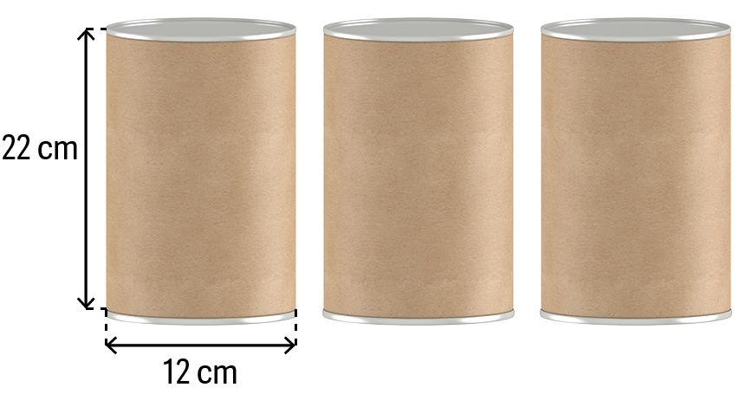
  - Determina a quantidade de tecido que a Clara tem de comprar para forrar a superfície lateral das três caixas.
Nota: Não consideres os desperdícios necessários às colagens.
Apresenta o resultado, em centímetros quadrados, arredondado às unidades.
  - Sendo a tampa e a base das caixas em alumínio, a Clara não pretende forrar essas partes. Qual é a quantidade de tecido que a Clara poupa ao não forrar essas superfícies, nas três caixas.
Apresenta o resultado, em centímetros quadrados, arredondado às décimas.
Questão-aula 10
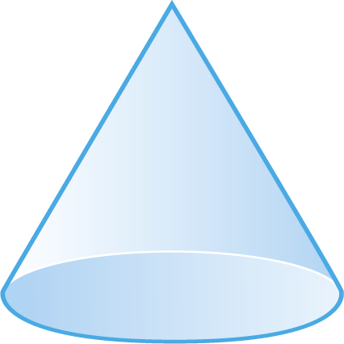
Na figura ao lado, está representado um cone reto cuja altura mede 15 cm e o diâmetro da base mede 8 cm.
1
Determina:
  - a área da superfície lateral do cone;
  - a área da superfície total do cone.
Apresenta o resultado, em centímetros quadrados, arredondado às décimas.

